**通过电子营业执照小程序**

**查询本人投资任职情况操作手册**

## 注意事项： 1.只能查询本人（限18位的身份证号，军官证等其他有效证件暂未纳入）； 2.数据来源于国家市场监管总局实时最新数据； 3.开放查询时间为6：00——20：00； 4.推荐使用微信电子营业执照小程序，查询前须先进行微信支付刷脸实名认证； 5.为保护个人隐私，每次查询均需本人刷脸实名认证。

具体步骤：

## 一、进入电子营业执照小程序

方法（一）微信扫“电子营业执照”微信小程序二维码  
  
方法（二）在小程序中搜索“电子营业执照”，点击即可。  
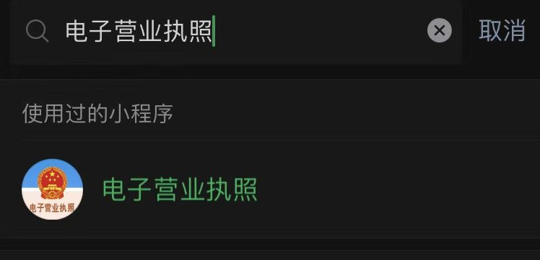

## **二、进入电子营业执照小程序投资任职情况查询模块 点击下方“其他应用”——“投资任职情况查询”a334ccf9b028a3e951623f121b310fa**c33217e0108bcc6d31b7ef7559a499c

**三、按照步骤查询本人投资任职情况**（一）查看查询须知，点击“知道了”

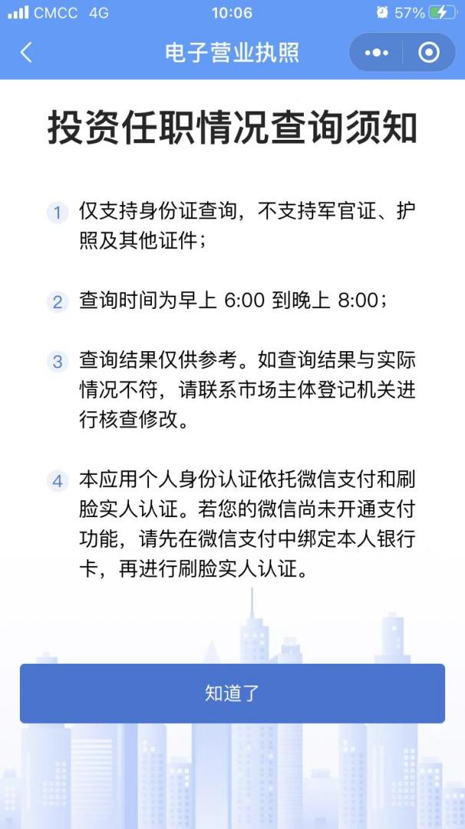

（二）输入相关实名认证信息（该实名认证信息需和微信支付实名认证信息保持一致）

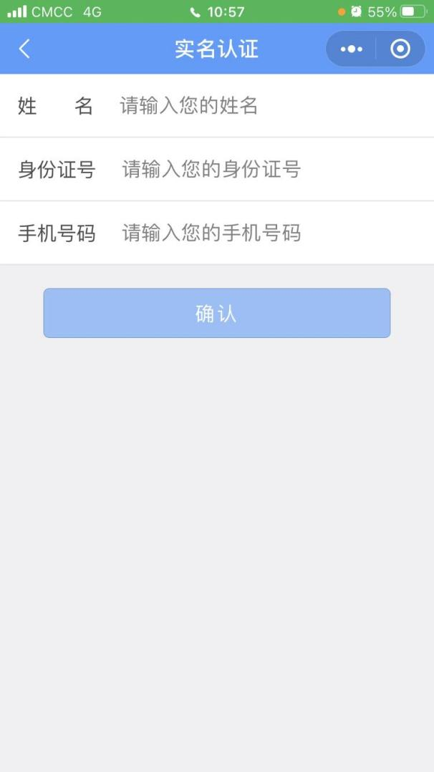

（三）勾选“你已阅读并同意《微信支付用户授权协议》”后，点击授权

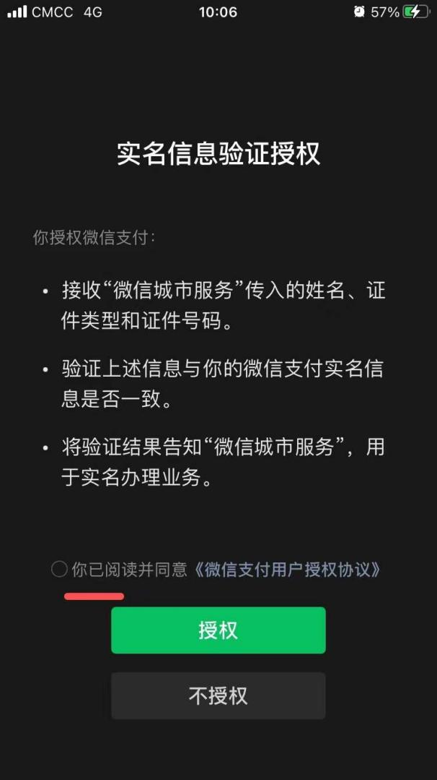

（四）勾选“您知悉并同意……《个人信息处理规则》”，点击“下一步”

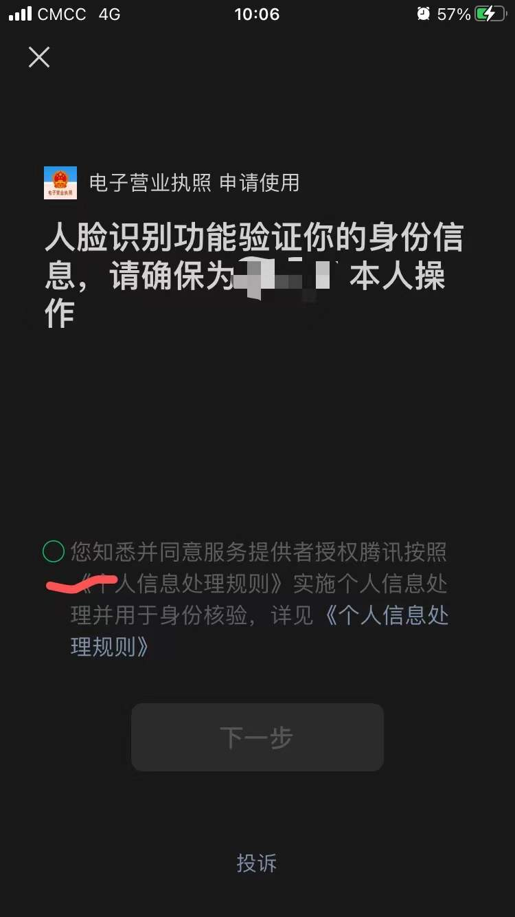

1. 在刷脸实名认证环节，按照提示完成动作，通过实名认证。  
   
2. 查看投资任职情况  
   